第五天和第六天 三种简历

课程目标

通过阅读及一个小型练习，掌握 CSS 盒模型及通过Float进行简单的布局

课程描述

阅读

今天我们要学习非常重要的一些知识，这些知识会伴随着你的前端生涯.  
首先我们先学习一下盒模型的概念

* [MDN-盒模型](https://developer.mozilla.org/zh-CN/docs/Learn/CSS/Introduction_to_CSS/Box_model)
* [MDN-再述盒模型](https://developer.mozilla.org/zh-CN/docs/Learn/CSS/Styling_boxes/Box_model_recap)
* [W3C](https://www.w3.org/TR/2011/REC-CSS2-20110607/box.html#box-model)

接下来我们了解一下浮动

* [MDN-浮动](https://developer.mozilla.org/zh-CN/docs/Learn/CSS/CSS_layout/Floats)
* [W3C 浮动](https://www.w3.org/TR/2011/REC-CSS2-20110607/visuren.html#floats)
* [如何理解 CSS 中的浮动布局方式？](https://www.zhihu.com/question/19915431)
* [What methods of ‘clearfix’ can I use?](https://stackoverflow.com/questions/211383/what-methods-of-clearfix-can-i-use)
* [清除浮动（clearfix hack）](http://zh.learnlayout.com/clearfix.html)

编码

今天的任务，我们将不在codepen上来实现，打开你电脑本地的代码编辑器（如VSCode，Sublime或者其它），创建一个项目目录，在目录下创建一个resume.html，再创建一个css目录，在css目录下创建一个style_1.css文件。

然后基于上面的阅读学习，实现如下设计稿的一份简历页面，HTML内容写在resume.html中，样式写在style_1.css中。

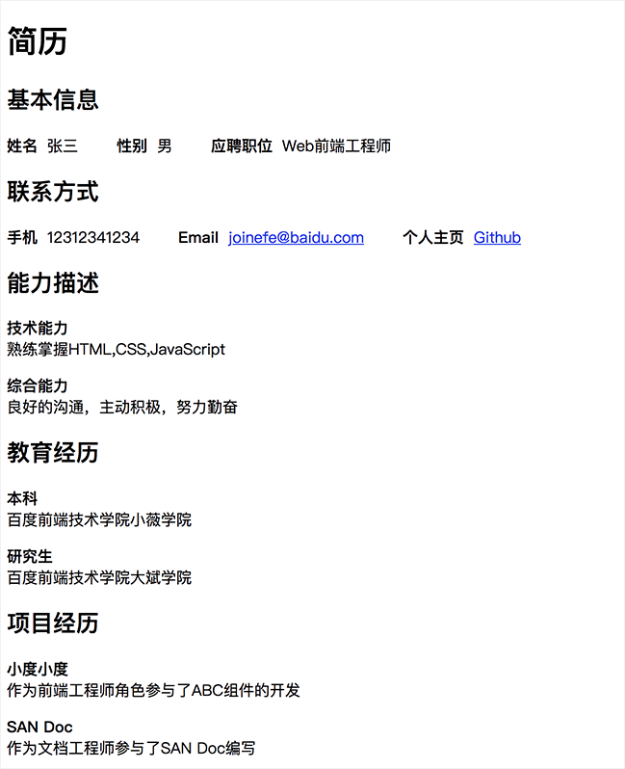

实现过程中，请注意：

* 实现时必须保证布局的一致
* 字体、宽高、边距等不需要完全一致

阅读

在进行今天的第二个练习时，我们希望你首先阅读一些来自企业的HTML及CSS规范，比如下方的百度规范，你也可以自行搜索其他公司的编码规范

* [编码规范](https://github.com/ecomfe/spec)

然后学习规范后，我们继续下一个编码任务

编码

依然还是使用resume.html，在css目录下创建style_2.css，然后在resume.html的CSS文件引用改为style_2.css。

参照下方设计稿进行页面实现。HTML代码请在上一个任务的基础上，根据样式需要进行调整。并在style_2.css中写入新样式。

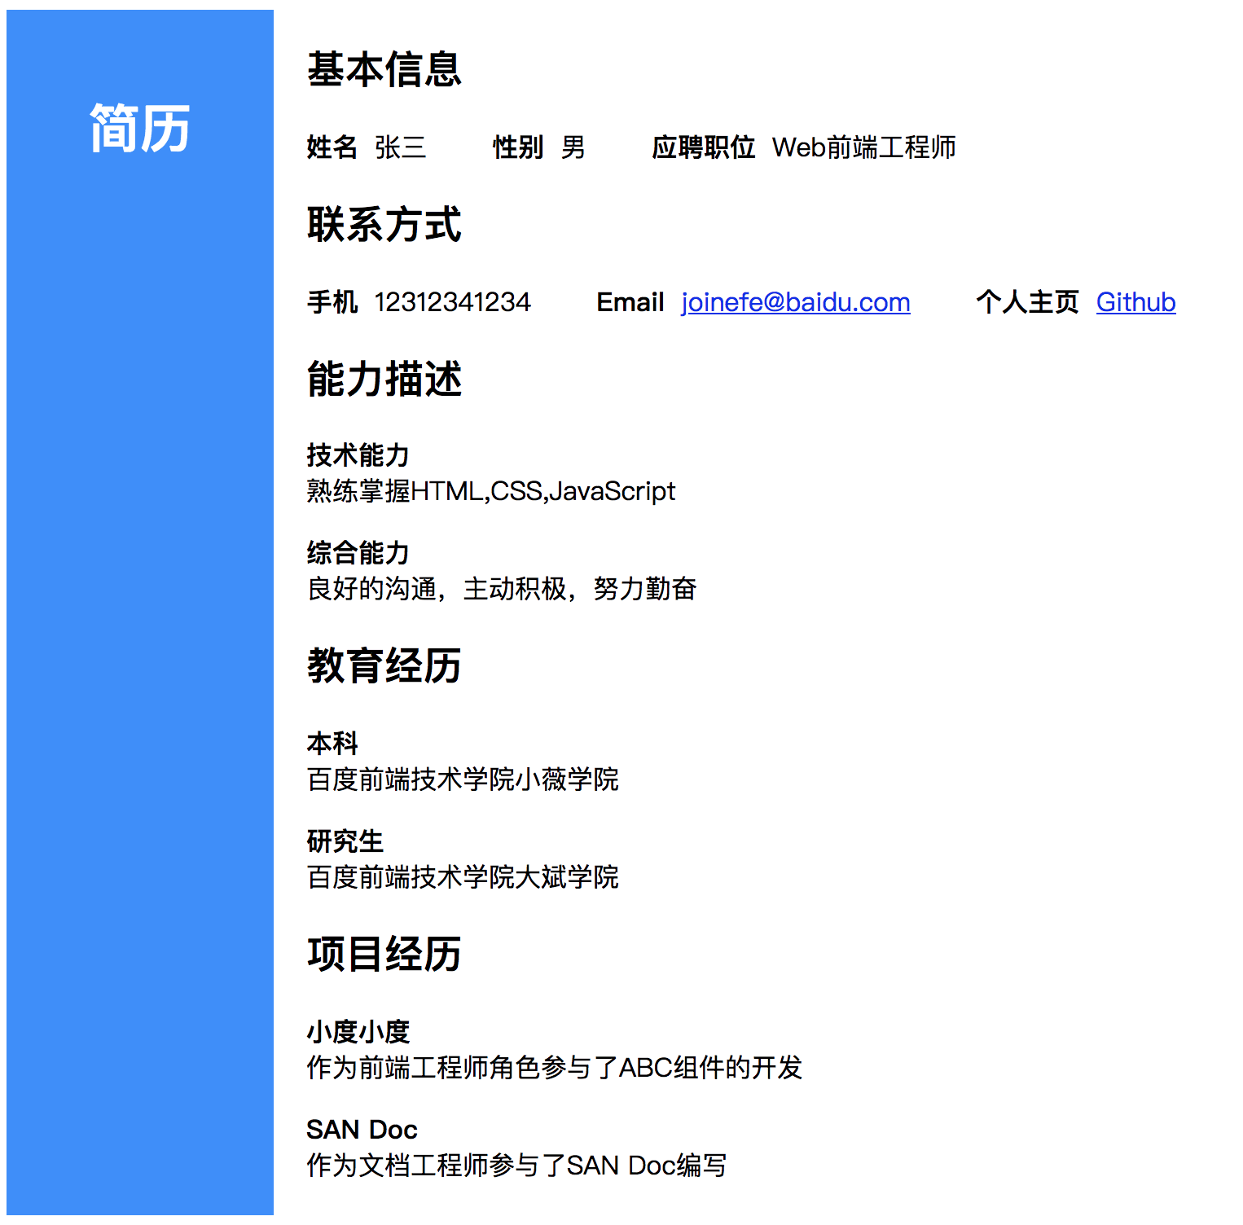

编码

最后一个任务，我们把这个挑战极端一些。在css目录中创建style_3.css。把resume.html中引用的css改为style_3.css。

参照下方设计稿进行页面实现。HTML代码请在上一个任务的基础上，根据样式需要进行调整。并在style_3.css中写入新样式

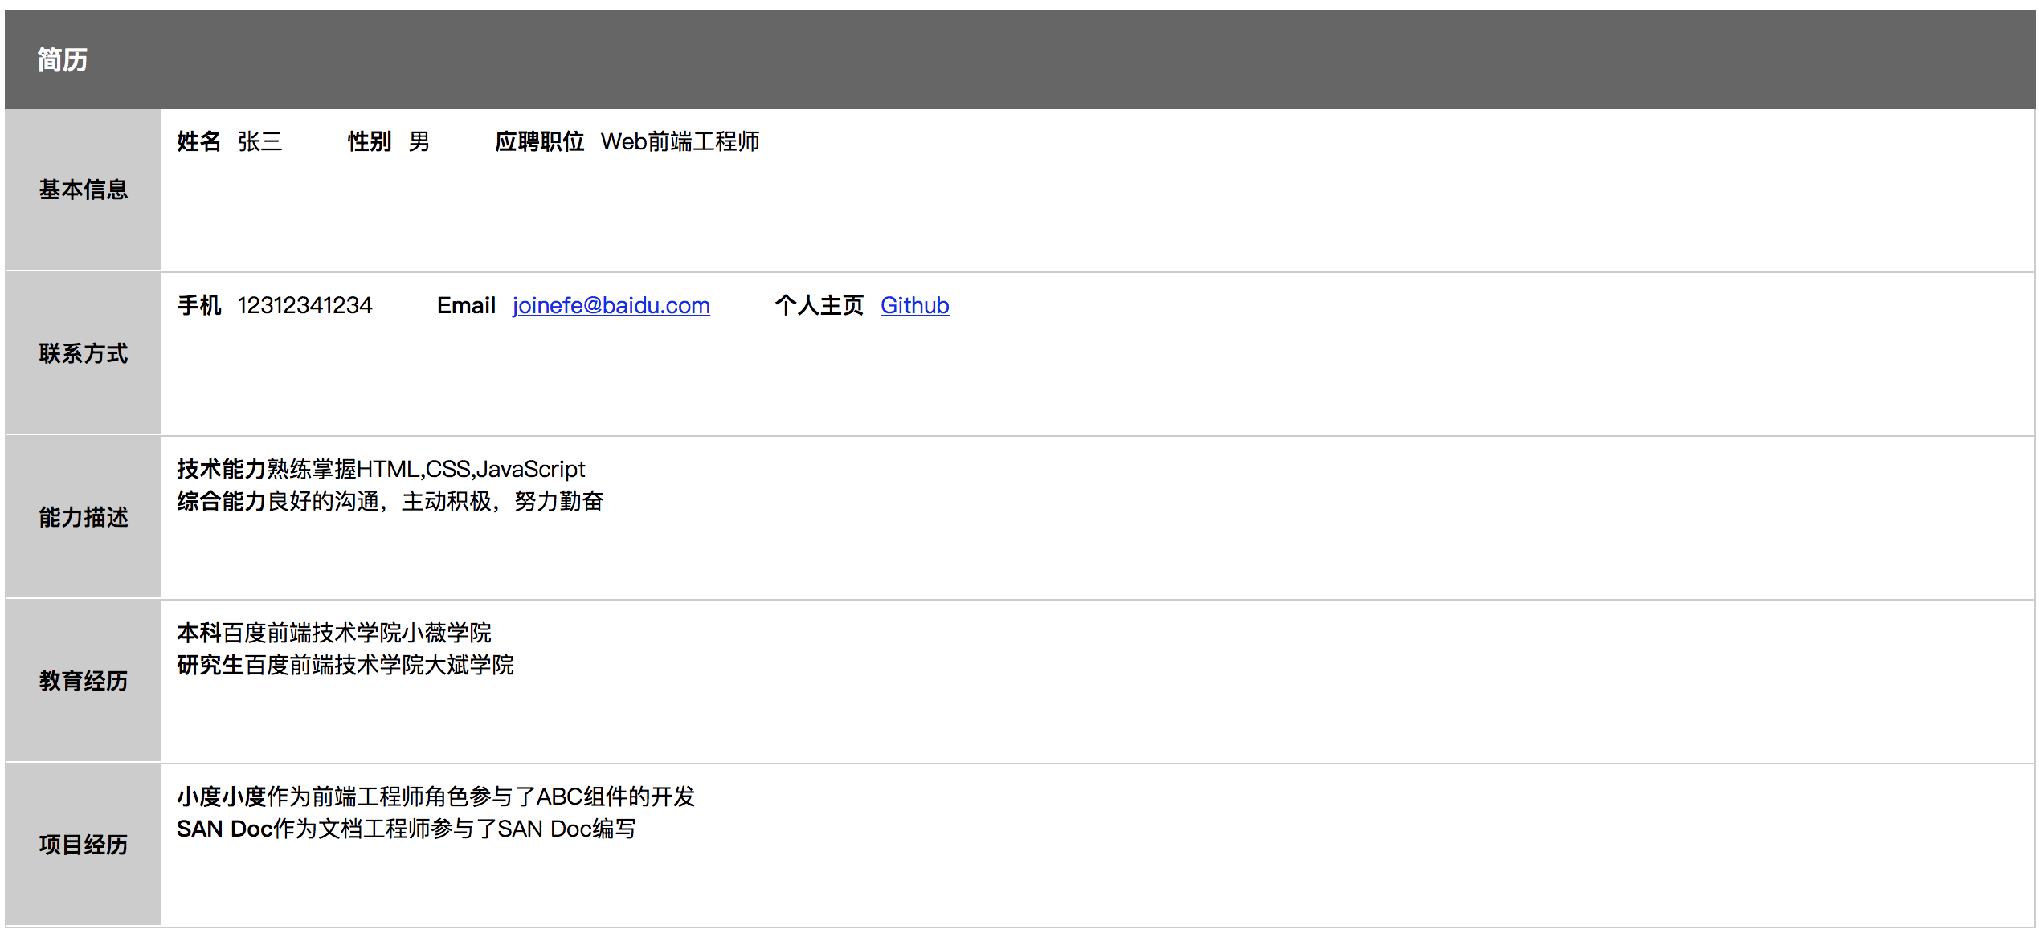

编码

接下来，请你把resume.html中引用的css文件从style_3.css改回style_1.css或者style_2.css，看一下样式是否还健在？

如果没有，请对HTML或CSS代码进行相应调整，保证，无论是用 style_1.css 还是 style_2.css 或是 style_3.css，都可以保证页面按照设计稿的要求呈现。也就是说同一份HTML，可以在改变CSS代码的情况下，实现不同样式，达到HTML结构内容和CSS样式的解耦。

提交

把你的代码提交到 Github，把 Github 地址提交到作业里，如果有余力的同学，可以学习如何在Github中预览你的HTML代码，并提交预览地址。

* [这里有很多方法](https://www.zhihu.com/question/24156818)

验证

这两天的内容稍多，请反复确认你是否掌握了以下概念

* 盒模型的概念
* inline、block和inline-block的概念
* 内外边距，宽度，高度，box-sizing等属性
* 浮动，清除浮动
* 如何使用浮动进行布局

总结

依然把今天的学习用时，收获，问题进行记录